**Taltal**



**Descubriendo Taltal**

Taltal es una comuna costera de la región de Antofagasta. El [origen de su nombre](https://portal.municipalidadtaltal.cl/images/PLADECO_TALTAL_2016-2022_POCH_AMBIENTAL.pdf) tiene diferentes teorías vinculadas a su característicia geográfica. La primera es la propuesta por el Jesuita Andrés Febres que indicaba que su nombre proviene del mapudungún, de la expresión “*thalthal*”, que significa “*un ave o buharro* , debido al grito de las gaviotas. Mientras que la segunda propuesta es la realizada por el arqueólogo Max Uhle, que indica

que Taltal es de origen atacameño y su significado es descenso.

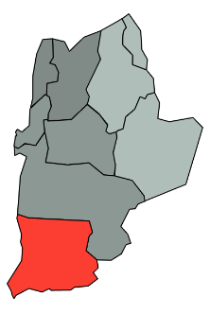

Su población no es tan grande: al año 2017 la cantidad de habitantes era de [13.371 personas](https://www.bcn.cl/siit/reportescomunales/comunas_v.html?anno=2017&idcom=2104). Por otro lado, la superficie de la comuna es de [20.405 km2](https://www.la-municipalidad.cl/municipalidad-taltal.html#demography), por lo que ¡existe más de 1 kilómetro cuadrado por habitante! ¡Cada *taltalino* podría recorrer un espacio más grande que el propio Vaticano (0,44 km2 de superficie total)!

En Taltal casi no llueve debido a su [clima desértico](https://portal.municipalidadtaltal.cl/images/PLADECO_TALTAL_2016-2022_POCH_AMBIENTAL.pdf). En el año 2019, según datos registrados por [la estación meteorológica Taltal](https://climatologia.meteochile.gob.cl/application/informacion/ficha-de-estacion/250005), la precipitación acumulada anual alcanzó los [3,3 mm](https://climatologia.meteochile.gob.cl/application/anual/aguaCaidaAnual/250005/2019), superando en tan sólo 0,1 mm, a la precipitación alcanzada el año anterior. La temperatura media anual registrada para el año 2019 fue de [16,7ºC](https://climatologia.meteochile.gob.cl/application/anual/temperaturaMediaAnual/250005/2019).

[**Su historia**](https://portal.municipalidadtaltal.cl/images/PLADECO_TALTAL_2016-2022_POCH_AMBIENTAL.pdf)

Esta zona del norte grande tiene en sus bases la pesca artesanal, practicada históricamente por la cultura de los changos, pueblo originario que habitaba en Taltal. Con el paso del tiempo se desarrolló la actividad minera, como consecuencia del descubrimiento de diversas minas de salitre. Posteriormente, la industria viró a la extracción del cobre, uno de los principales productos de exportación de nuestro país.1

La importancia de la minería del salitre ha dejado a la posteridad algunos puntos turísticos característicos de la comuna que enseñan y recuerdan esta etapa de la economía chilena, como el Recinto del Ferrocarril Salitrero de Taltal y la Plaza del Tren, ambos declarados monumentos nacionales, y que son centros turísticas de la zona.1

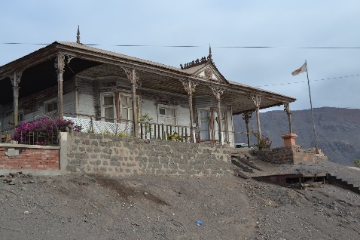 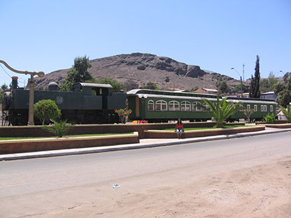

Casa Central del Recinto (imagen de Taltal en la Memoria) Plaza del Tren de Taltal (imagen de Hostería Taltal)

[**Sus tradiciones**](https://www.ecured.cu/Comuna_de_Taltal)

Cada 9 de febrero se celebra, por tres días, la fiesta de la virgen de Lourdes. Esta es la única celebración religiosa en Chile que se realiza frente al mar.

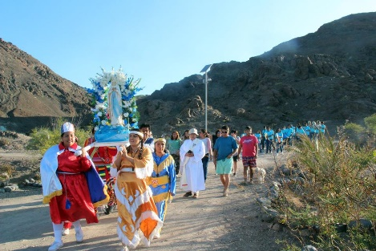

Traslado de la virgen de Lourdes a su altar frente al mar (imagen de Municipalidad de Taltal)

Ya más adentrado el año, se conmemora, cada 12 de julio, el aniversario taltalino: es el día perfecto para disfrutar de música local en el paseo principal de la comuna y para culminar la jornada con un show pirotécnico.

Para terminar el año, a mitad de diciembre, la municipalidad organiza una entrega de regalos de navidad a los niños de la comuna, quienes se disponen a pasar una tarde con el viejito pascuero y disfrutar el paso de carros alegóricos.

**¿Qué visitar en Taltal?**

En Taltal hay muchos tesoros culturales y naturales, que invitan a conocer un poco más sobre el pasado y presente de la comuna, como por ejemplo:

* La playa [Cifuncho](https://www.municipalidadtaltal.cl/portal7/index.php/taltal/cifuncho), que regala un espectáculo no tan común para las costas chilenas: arenas blancas y aguas turquesas, idóneas para veranear y pasar un rato de relajo.
* El [Teatro Alhambra](https://www.municipalidadtaltal.cl/portal7/index.php/taltal/teatro-alhama), también declarado monumento nacional en el año 2009, que alberga una gran historia de obras teatrales y proyecciones de cine desde el año 1921.
* El [observatorio Paranal,](https://www.municipalidadtaltal.cl/portal7/index.php/taltal/paranal) uno de los observatorios astronómicos más importantes del mundo.
* [Quebrada El Médano](https://www.municipalidadtaltal.cl/portal7/index.php/taltal/quebrada-el-medano), en donde se aprecian pinturas ruprestres hechas por el pueblo Chango. Estas representaciones tienen entre [500 y 1.000 años de antigüedad](https://portal.municipalidadtaltal.cl/).

**Algunos datos de interés**

* En Taltal hay 820 empresas [(al año tributario 2019).](https://www.sii.cl/sobre_el_sii/estadisticas_de_empresas.html) De ellas, la mayor proporción corresponde a empresas del rubro “Comercio al por mayor y por menor reparaciones de vehículos automotores y motocicletas”, contando un total de 309. La siguen 116 empresas del rubro “Actividades de alojamiento y de servicio de comidas”, sin embargo, el rubro con mayores ventas es el de Explotación de minas y canteras.
* En el año 2019, la frecuencia diaria nacional de delitos fue de 1.521, ¡y en Taltal solo fue de 0,8![1]. Entre 2010 y 2021, se han contabilizado 2 femicidios[2].
* Taltal no cuenta con un Plan Regulador Comunal, pero sí con un Plan Regulador Intercomunal, vigente desde 2004 y un Plan Regional de Desarrollo Urbano, vigente desde 2005[3].
* Las familias taltalinas pueden escoger entre [4 establecimientos municipales](https://www.bcn.cl/siit/reportescomunales/comunas_v.html?anno=2017&idcom=2104) para llevar a sus hijos, que cuentan en promedio con 20 docentes cada uno[4].
* El [nivel de pobreza](http://observatorio.ministeriodesarrollosocial.gob.cl/encuesta-casen) en la comuna disminuyó de 4,49% en el año 2006 a 0,28% en el año 2017.
* Si requieres de asistencia médica encontrarás a tu disposición un hospital (de baja complejidad), una Posta y una farmacia.
* Entre los años 2011 y 2018 se realizaron 1.211 exámenes para cáncer de cuello uterino, de los cuales 24 resultaron positivos. Taltal tuvo solo el 0,98% del total de pruebas positivas obtenidas por la capital de la región, Antofagasta, y el 0,86% del total de positivos regionales[5].
* En el año 2019, el municipio tuvo un gasto total devengado representativo del 90,7% del presupuesto asignado. Además, la mayor cantidad de ingresos propios permanentes provino de las patentes mineras (1.616.970 pesos), seguido de las patentes de beneficio municipal (548.620 pesos)[6].2

Taltal, una comuna del norte de nuestro país con mucha historia social y económica; un lugar quizás no tan visitado pero que definitivamente comparte con mucho cariño sus más preciados tesoros. ¡Esperamos que algún día puedan conocerla!

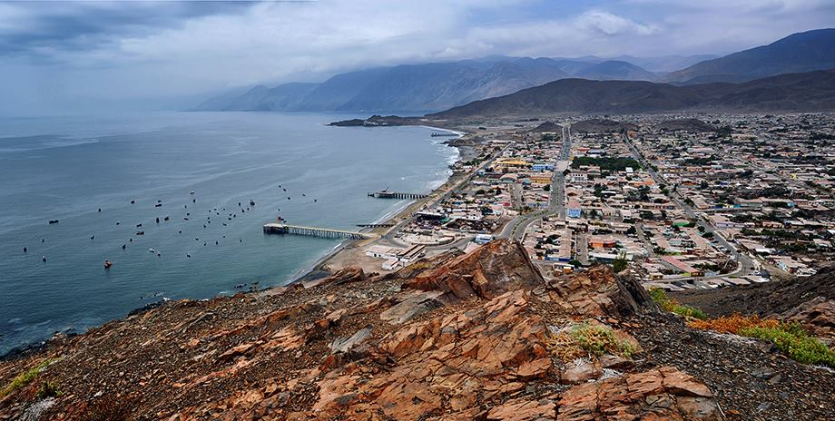

Foto aérea de Taltal (imagen de Facebook de Municipalidad de Taltal)

#Chile #Taltal #NortedeChile #RegióndeAntofagasta #ComunasdeChile #RadiografíaComunal

1. Data Intelligence, en base a datos entregados por Fundación Paz Ciudadana; Centro de Estudios y Análisis del Delito (CEAD).
2. Data Intelligence, en base a datos entregados por Ministerio de la Mujer y la Equidad de Género; Red Chilena Contra la Violencia Hacia las Mujeres
3. Data Intelligence, en base a datos entregados por Ministerio de Vivienda y Urbanismo (MINVU).
4. Data Intelligence, en base a datos entregados por Ministerio de Educación (MINEDUC); Agencia de Calidad de la Educación.
5. Data Intelligence, en base a datos entregados por Ministerio de Salud (MINSAL), Departamento de Estadísticas e Información de Salud (DEIS)
6. Data Intelligence, en base a datos entregados por Sistema Nacional de Información Municipal (SINIM).